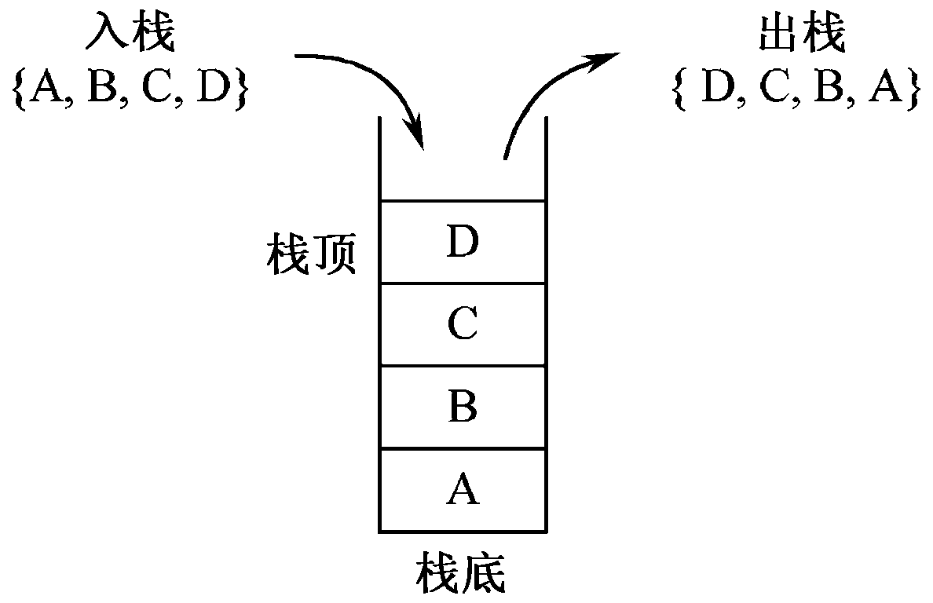

栈（stack）是一种线性表，插入和删除操作只允许在线性表的一端进行。**先进后出**。

**栈（顺序栈）及其状态变化**



**栈抽象数据类型ADT，栈接口**

private interface Stack<T>

{

public abstract boolean isEmpty(); //判空

public abstract void push(T x); //x入栈

public abstract T peek(); //返回栈顶，未出栈

public abstract T pop(); //出栈，返回栈顶

}



**顺序栈**